



**60010866 รัตนฤทธิ์ ประสมทรัพย์**

**60010888 วรกมล ฉินประสิทธิชัย**



**60010980 ศิริรัตน์ ศรีวรรธนะ**

**60010557 บุริศร์ ตาสาโรจน์**



our team

[Wanneeruay application]

**60010692 พัศกร ตัณฑุโลภาส**

**คำนำ**

รายงานนี้เป็นส่วนหนึ่งของรายวิชา Software Development Processes รหัสวิชา 01076008 มีจุดประสงค์เพื่อการศึกษาความรู้เกี่ยวกับหลักการและการปฏิบัติสำหรับการพัฒนาซอฟต์แวร์สมัยใหม่ รวมถึงกระบวนการทางซอฟต์แวร์ในการพัฒนาผลิตภัณฑ์ที่ใช้งานได้จริง ซึ่งรายงานนี้มีเนื้อหาของการพัฒนาโปรแกรม Wanneeruay เป็นโปรแกรมในรูปแบบของ Android application พัฒนาด้วยภาษา java และใช้ Firebase เป็นฐานข้อมูล โดยเป็นโปรแกรมที่ออกแบบมาเพื่ออำนวยความสะดวกแก่ผู้ที่สนใจในเรื่องสลากกินแบ่งรัฐบาล (หวย)

โดยเอกสารฉบับนี้แบ่งเนื้อหาเป็น 6 ส่วน ได้แก่ บทที่ 1 บทนำ กล่าวถึงที่มาของ application กลุ่มผู้ใช้ และวัตถุประสงค์, บทที่ 2 Requirement กล่าวถึง Requirement specification, บทที่ 3 UI Design & Flows แสดง UI Design และ flow ทั้งหมด, บทที่ 4 UML แสดง Use-case diagram, sequence diagrams และ class diagram, บทที่ 5 Developed Software กล่าวถึงวิธีการใช้งานของ application ในส่วนที่พัฒนาแล้ว และบทที่ 6 Test Report แสดง test requirement, test cases และ test result ของ application

ทางคณะผู้จัดทำหวังว่ารายงานเรื่อง Wanneeruay ฉบับนี้ จะมีประโยชน์ต่อผู้ที่ต้องการศึกษาไม่มากก็น้อย หากมีข้อผิดพลาดประการใด ทางคณะผู้จัดทำต้องขออภัยมา ณ ที่นี้ด้วย

คณะผู้จัดทำ

**สารบัญ**

**บทที่ 1** บทนำ 3

ที่มาของ Application 3

กลุ่มผู้ใช้ 3

วัตถุประสงค์ 3

**บทที่ 2** Requirement 4

Requirement Specification 4

**บทที่ 3** UI Design & Flows 5

User Interface Designed 5

Flow 6

**บทที่ 4** UML 8

Use-case diagram 8

Sequence diagrams 9

Class diagram 20

**บทที่ 5** Developed Software 21

**บทที่ 6** Test Report 22

Test requirements, Test cases และ Test results 22

# **บทที่ 1**

# **บทนำ**

## **ที่มาของ Application**

ปัจจุบันมีผู้ที่มีความสนใจเกี่ยวกับเรื่องหวยจำนวนมาก แล้วทั้งในปัจจุบันเป็นยุคที่เทคโนโลยีมีความก้าวหน้าอย่างรวดเร็ว ที่ช่วยให้ผู้คนมีความสะดวกสบายในด้านต่างๆ โดยเฉพาะสังคมสมัยนี้ผู้คนจะขาดโทรศัพท์กันไม่ได้เลยเพราะไม่ว่าจะเป็นการติดต่อสื่อสารต่างๆ ถ่ายรูป เกม หรือ สิ่งที่ให้ความบันเทิงต่างๆ ต่างมีอยู่ในโทรศัพท์เกือบทั้งนั้น กลุ่มของพวกเราจึงมีแนวคิดที่จะนำโทรศัพท์มือถือมาช่วยอำนวยความสะดวกให้แก่ผู้คนกลุ่มนี้ เช่น การตรวจหวย ใบ้หวย การบันทึกข้อมูลต่าง ๆ เป็นต้น เพื่อไม่ต้องลำบากในการไล่เลขตรวจเอง และแสดงให้เห็นประวัติการซื้อเลข เงินที่จ่าย หรือเงินที่ได้รับได้ โดยกลุ่มของพวกเราจัดทำออกมาในรูปแบบของ Application

**กลุ่มผู้ใช้**

กลุ่มคนที่มีความสนใจเกี่ยวกับเรื่องหวย

## **วัตถุประสงค์**

1. เพื่ออำนวยความสะดวกแก่ผู้ที่มีความสนใจเกี่ยวกับเรื่องหวย
2. เพื่อรวบรวมสิ่งที่จำเป็นเกี่ยวกับหวยให้อยู่ใน Application เดียว เช่น การตรวจหวย, สถิติเลขหวยที่ออกมากที่สุดใน 2 ปี, การบันทึกเลขหวยที่เคยซื้อ, การบันทึกเงินที่ได้และเงินที่เสีย, เลขเด็ดจากสำนักดังต่าง ๆ และเขย่าเลขเพื่อเสี่ยงดวง
3. เพื่อช่วยให้สามารถจัดการเงินของตัวเองได้

# **บทที่ 2**

# **Requirement**

## **Requirement Specification**

|  |  |  |  |
| --- | --- | --- | --- |
| ID | Details | Type | Priority |
| R1 | มีหน้าแสดงเมนู | functional | must have |
| R2 | เมนูสถิติ : แสดงสถิติเลขที่ออกบ่อยใน2ปี | functional | must have |
| R3 | เมนูเลขท้ายเด็ด : แสดงเลข 2,3 ตัวท้ายเรียงจากสถิติของแต่ละสำนักดัง | functional | must have |
| R4 | เมนูเขย่าเลข : สุ่มเลข 2,3 ตัวท้าย | functional | must have |
| R5 | เมนูตรวจหวย : สามารถแสกน QR code หรือกรอกเลขเพื่อตรวจหวยไม่เกิน 2 ปีย้อนหลัง | functional | must have |
| R6 | เมื่อตรวจหวยจะให้เลือกบันทึกลงประวัติ หรือไม่บันทึก | functional | should have |
| R7 | เมนูประวัติการซื้อ : แสดงเลขที่เคยซื้อในแต่ละงวดที่ผ่านมาและสามารถจัดการการเงินได้ | functional | must have |
| R8 | user สามารถกรอกเลขที่ซื้อในแต่ละงวดและบันทึกไว้ได้ เพื่อตรวจหวยอัตโนมัติได้ (หน้าประวัติการซื้อ) | functional | must have |
| R9 | หน้าจัดการการเงินสามารถนำข้อมูลจากประวัติการซื้อมาคำนวนจำนวนเงินที่ใช้ไปและได้รับเพื่อแสดงลว่ากำไรหรือขาดทุน | functional | must have |
| R10 | user สามารถเพิ่ม/แก้ไขจำนวนเงินในหน้าจัดการการเงินได้ | functional | must have |

# **บทที่ 3**

# **UI Design & Flows**

## **User Interface Designed**

หน้าเลขท้ายเด็ด

หน้าเขย่าหาเลข

หน้า Menu

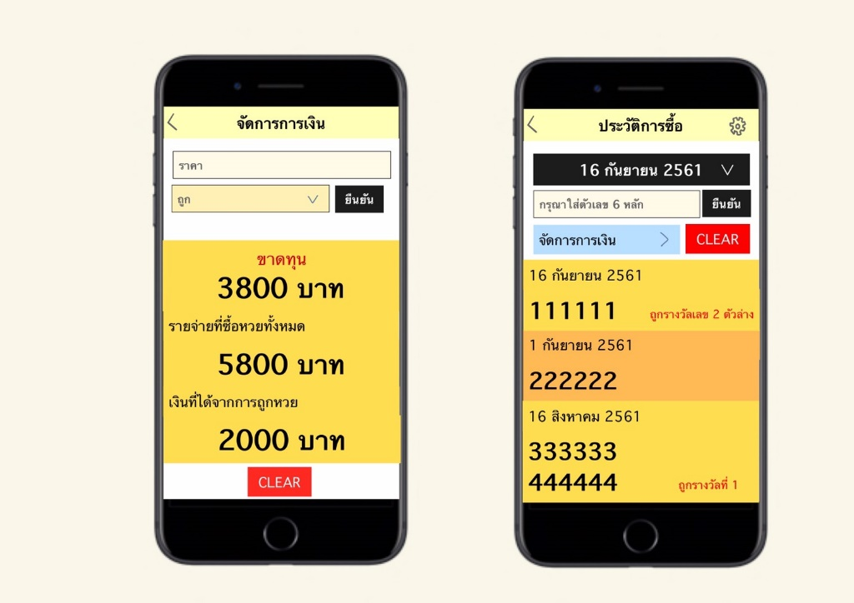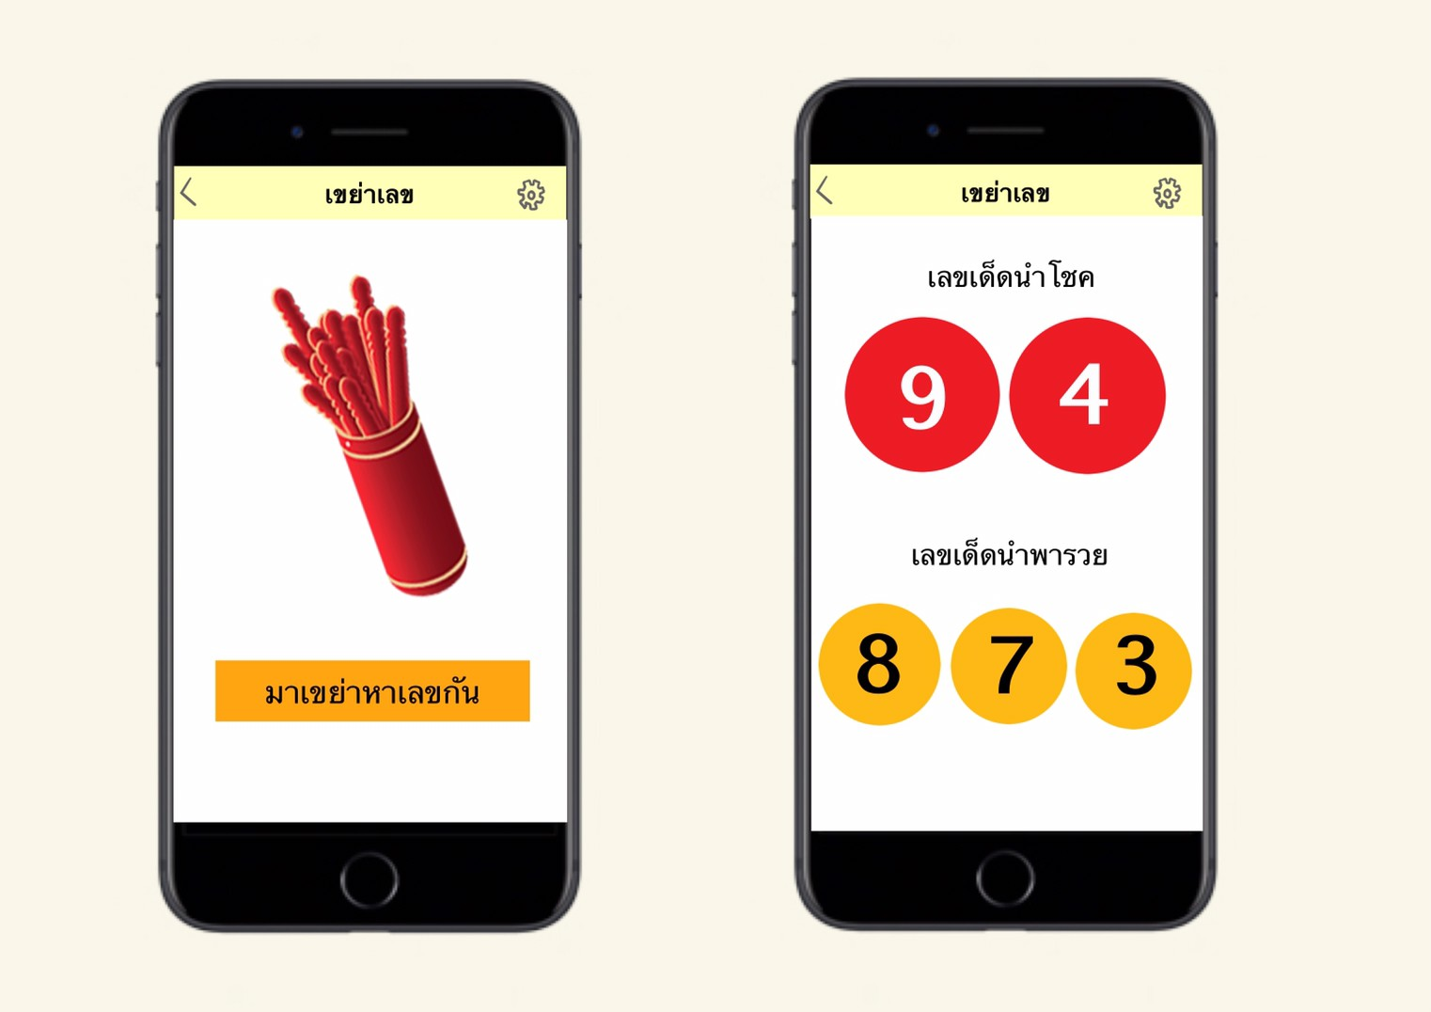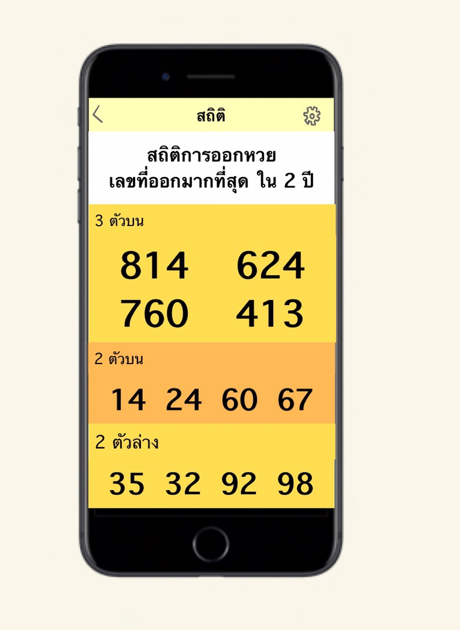

หน้าประวัติการซื้อ

หน้าหลังจากเขย่าเลขแล้ว

หน้าสถิติ

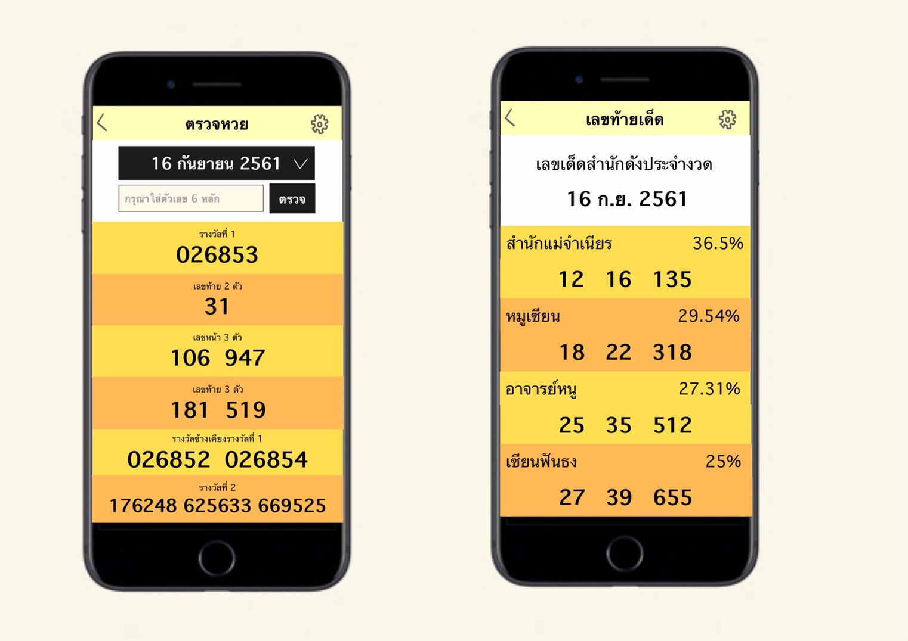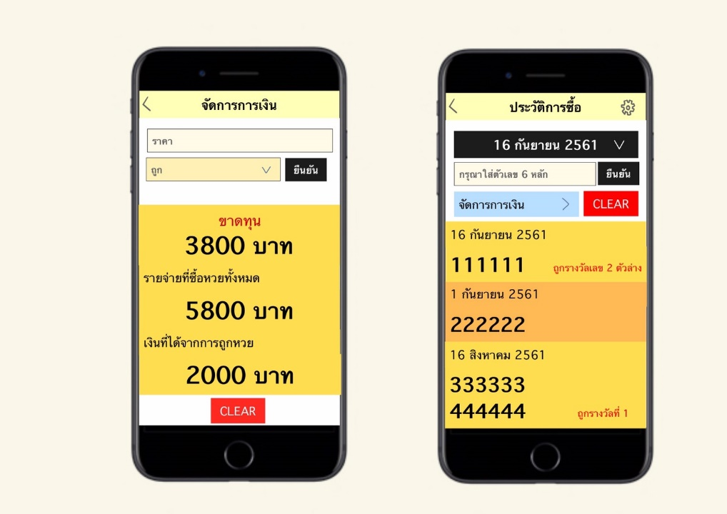

หน้าจัดการการเงิน

หน้าตรวจหวย

## **Flow**

Menu

เลขท้ายเด็ด

เขย่าเลข

สถิติ

ประวัติการซื้อ

ตรวจหวย

จัดการการเงิน

QR Code

# **บทที่ 4**

# **UML**

## **https://lh3.googleusercontent.com/rK9EjFcz14OLZ8wY6eVSPh2gVt7xyS56snTfQ9pG8zWOFLbD6prpKCS2PwUCNGDtFvB42UQ51toKpkSWxPsIrsrkUZSd2HSQi1rfWRZW3CHxlrffYEdTVIBthmn50KHlJ2AkGLbVUse-case diagram**

## **Sequence diagrams**

1. Register Customer

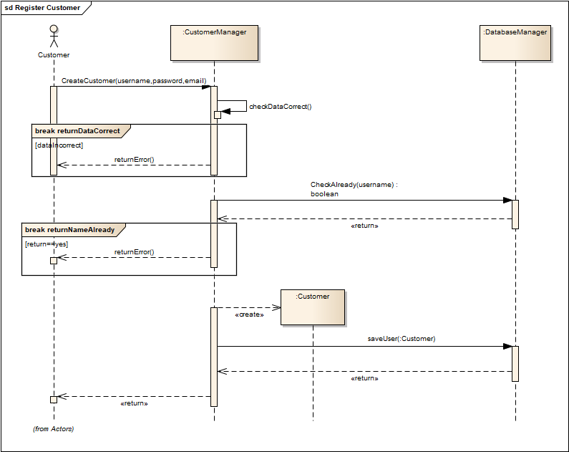

1. Log On Customer

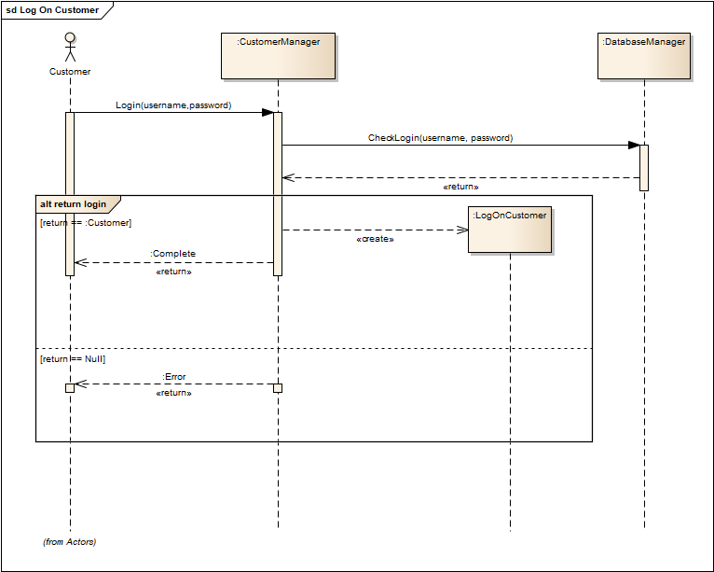

1. Setting

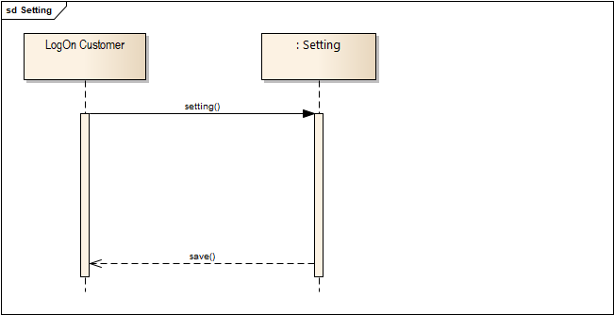

1. Log Out Customer

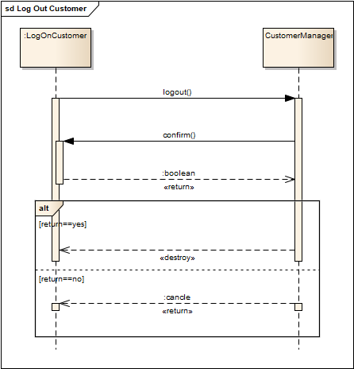

1. ViewHistory

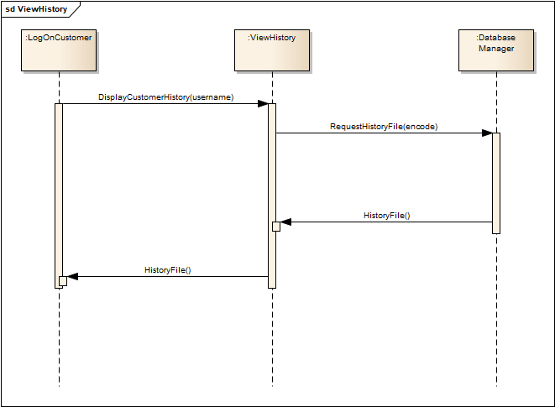

1. ManageWallet
2. 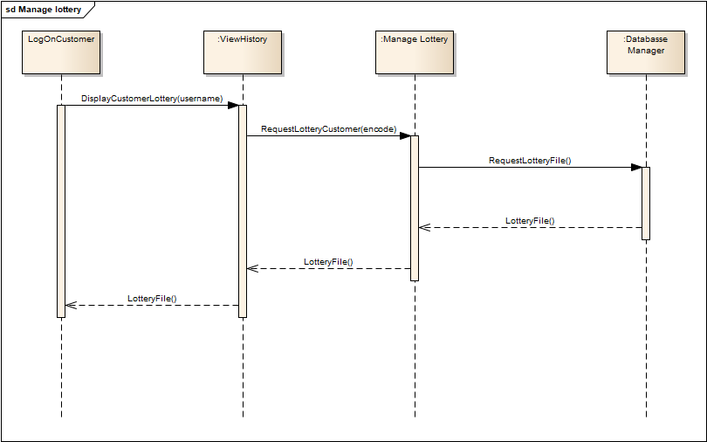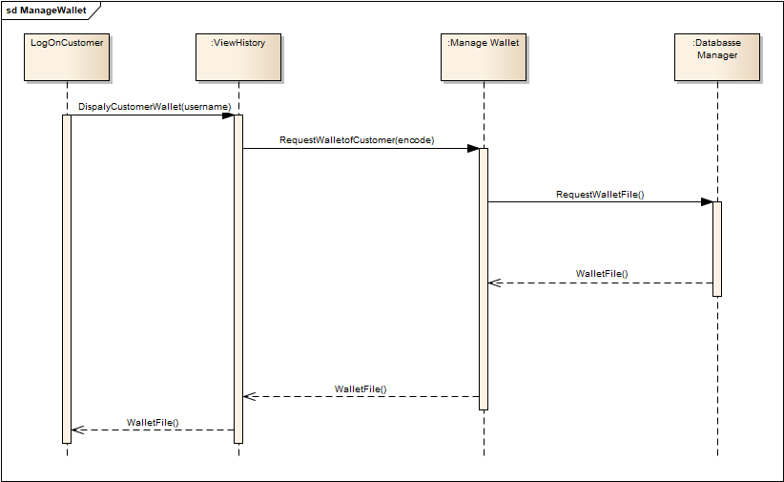Manage lottery
3. View last 2 or 3 number

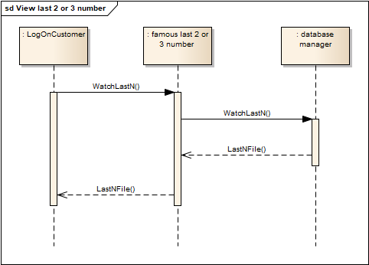

1. Random Number

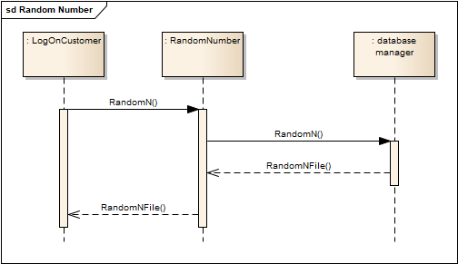

1. View Statistic

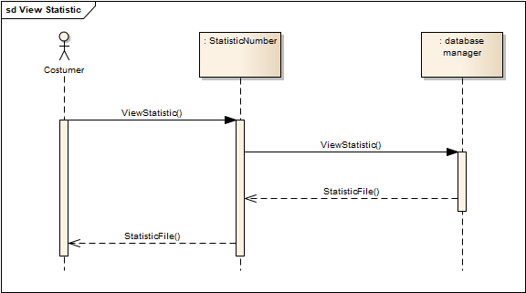

1. Check Lottery Number

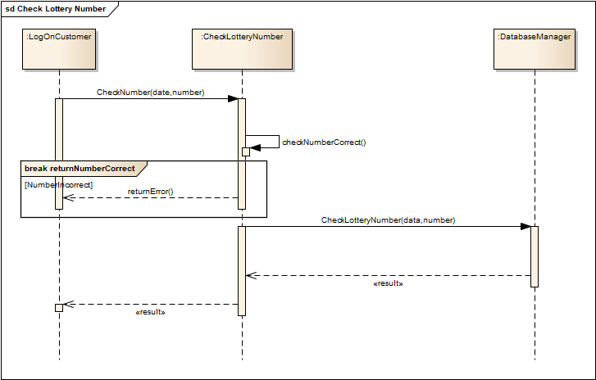

1. View Top 15 Customer

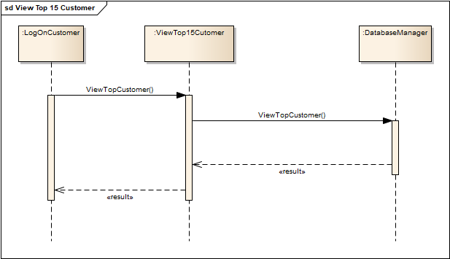

1. Manage User Account

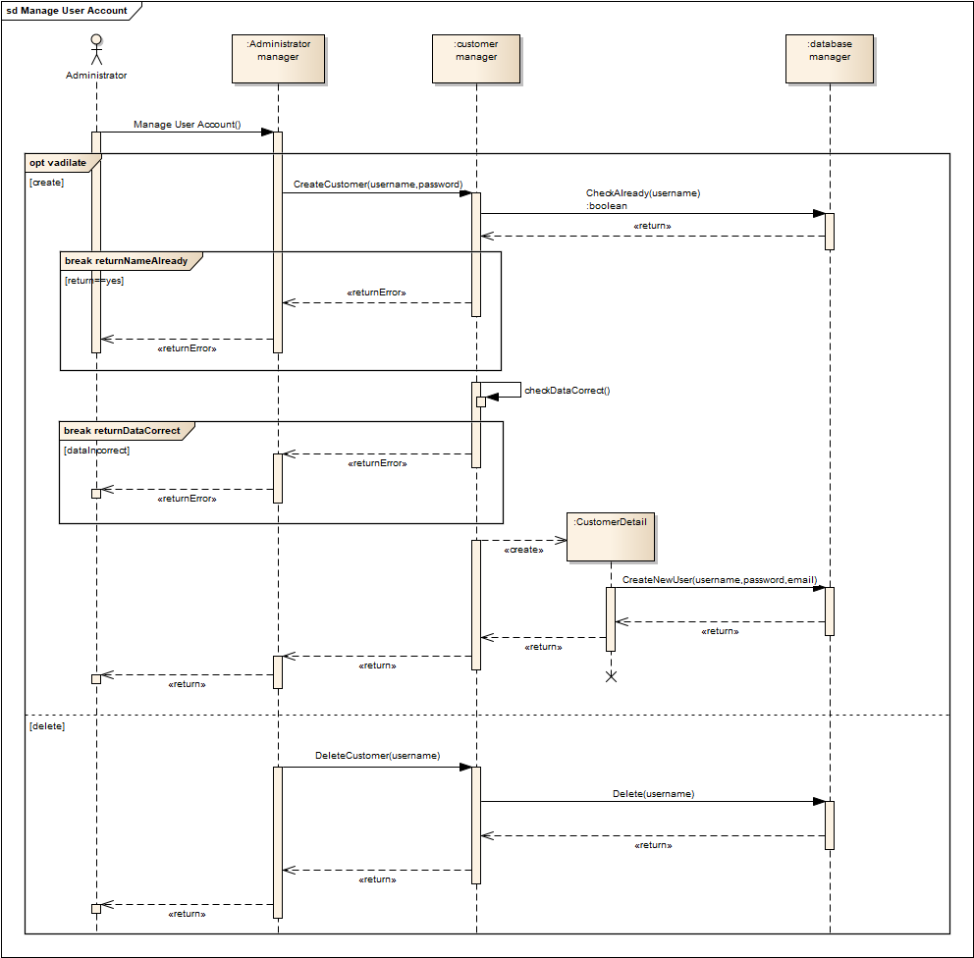

1. Log On User

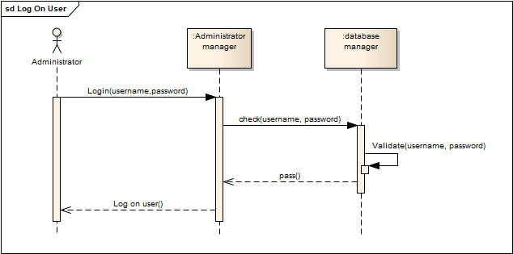

1. Update Information

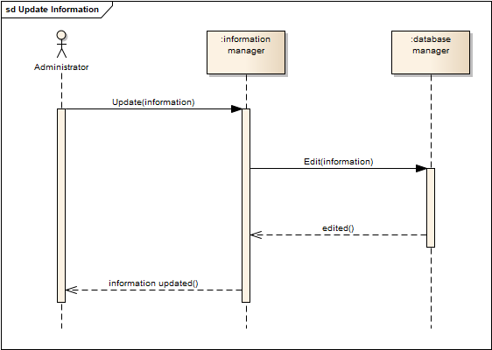

## **Class diagram**

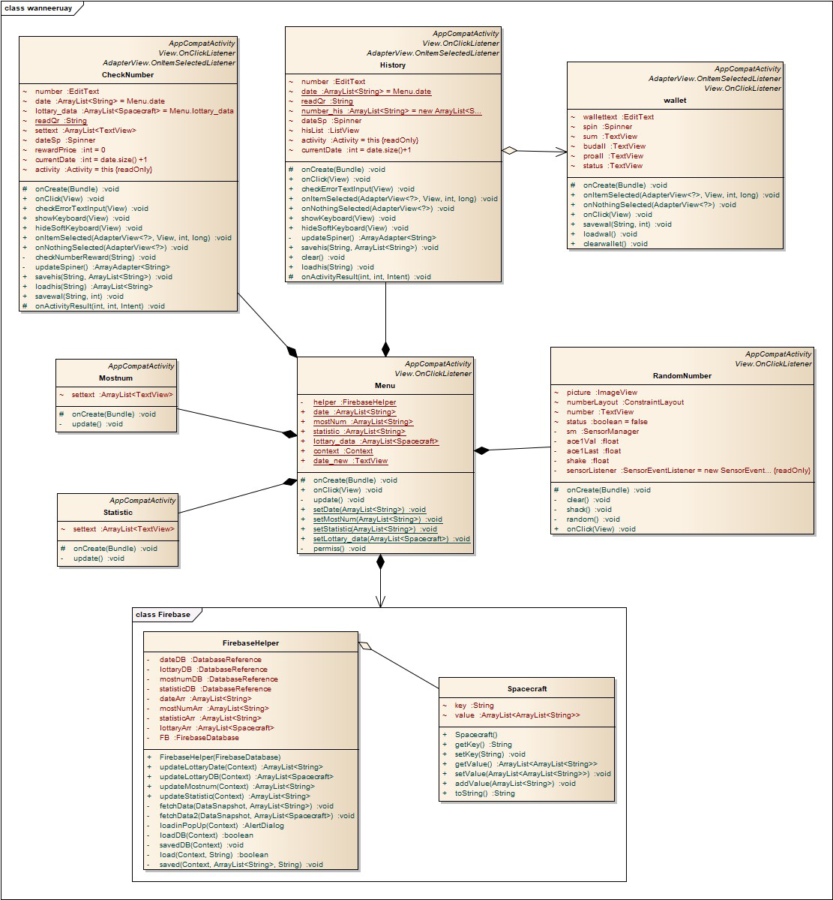

# **บทที่ 5**

# **Developed Software**

Software ที่พัฒนาแล้วของ Wanneeruay application

**Source code link :** <https://github.com/hiiamtin/WanNeeRuayApp>

**รูปและวิธีใช้งาน software ที่พัฒนาแล้วของ Wanneeruay application**

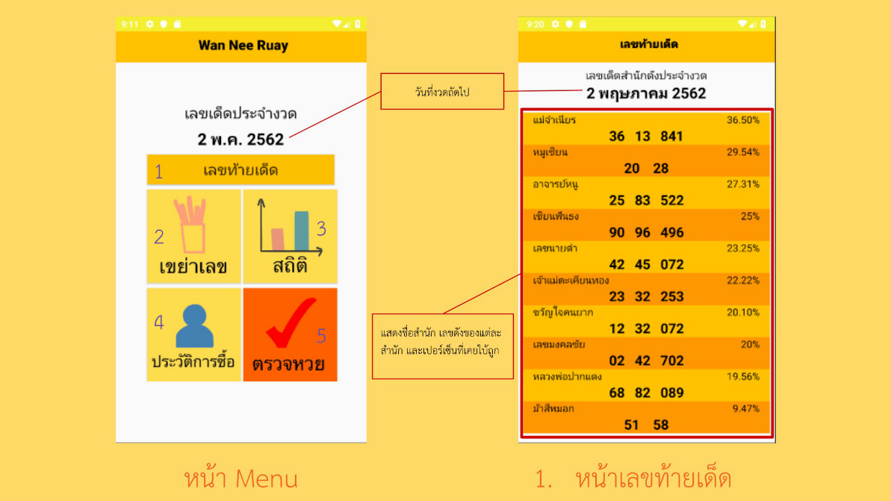

วันที่งวดถัดไป

แสดงชื่อสำนัก เลขดังของแต่ละสำนัก และเปอร์เซ็นที่เคยใบ้ถูก

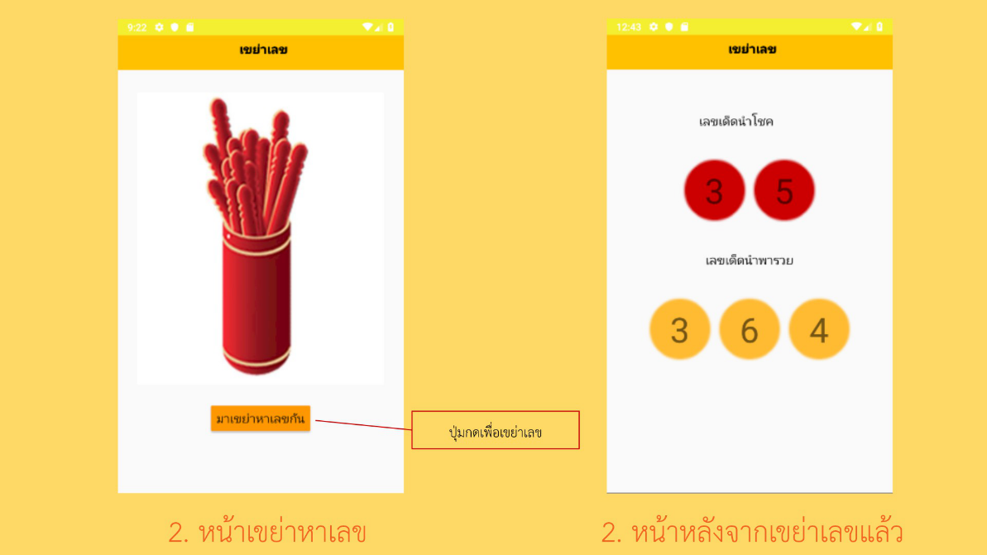

ปุ่มกดเพื่อเขย่าเลข

เมื่อกดปุ่มเขย่าหาเลขแล้วจะแสดงเลข 2 ตัวและเลข 3 ตัว

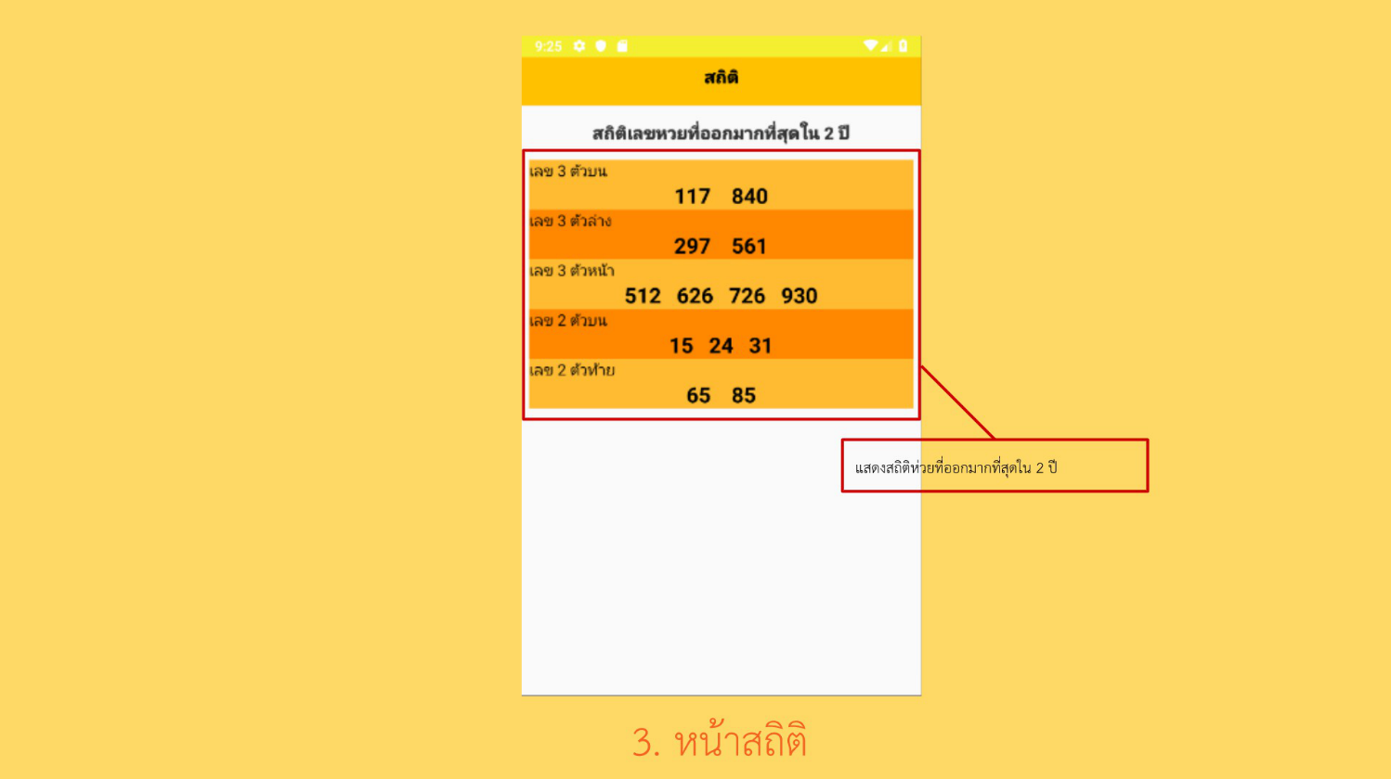

แสดงสถิติหวยที่ออกมากที่สุดใน 2 ปี

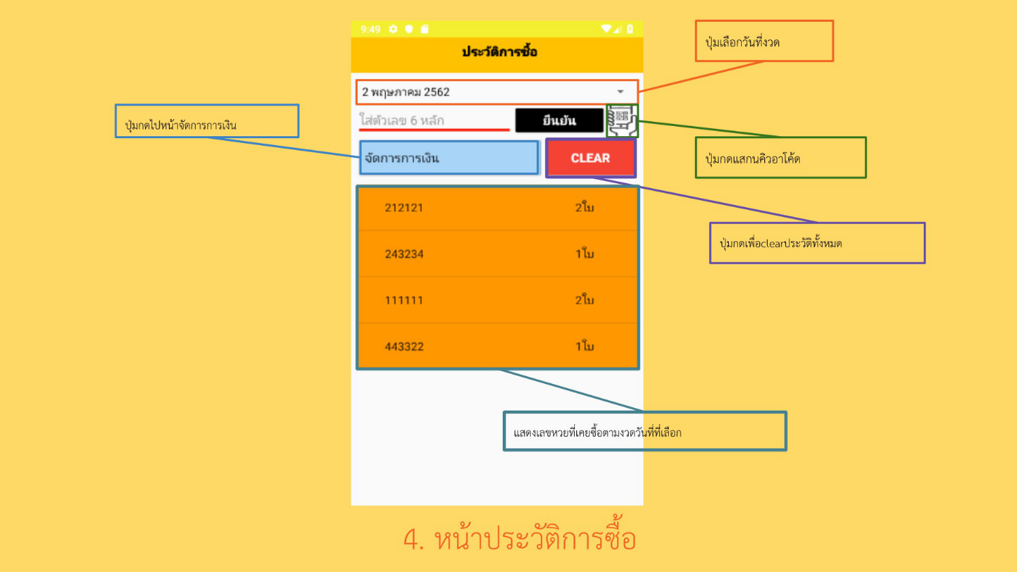

ปุ่มเลือกวันที่งวด

ปุ่มกดไปหน้าจัดการการเงิน

ปุ่มกดแสกน QR code

ปุ่มกดเพื่อ clear ประวัติทั้งหมด

แสดงเลขหวยที่เคยซื้อตามงวดวันที่ที่เลือก

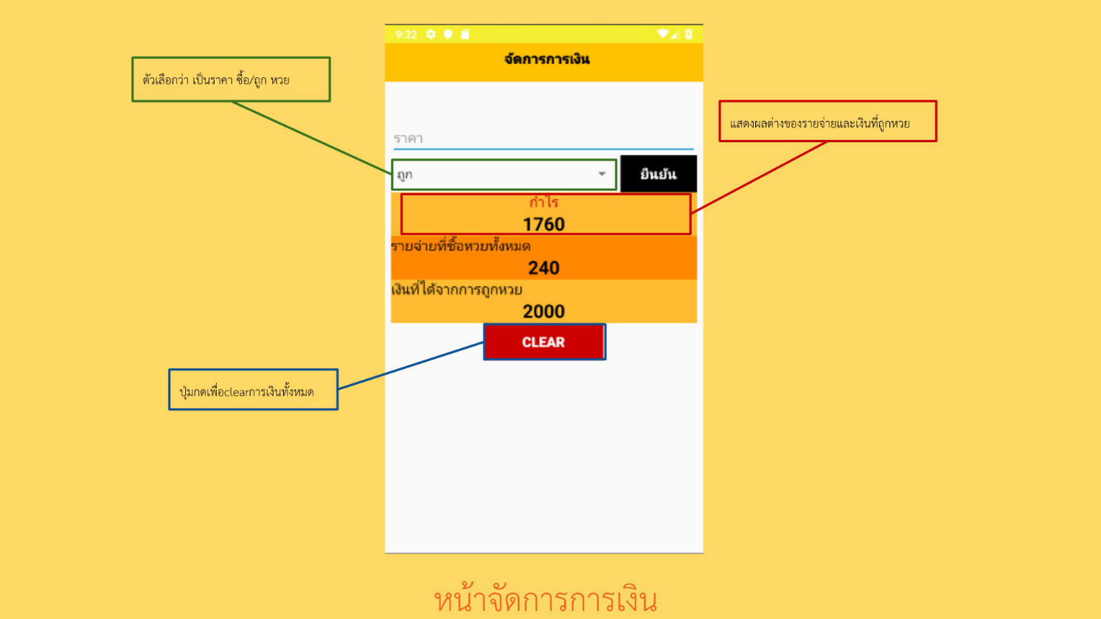

แสดงผลต่างของรายจ่ายและเงินที่ถูกหวย

ตัวเลือกว่าเป็นราคา ซื้อ/ถูก หวย

ปุ่มกดเพื่อ clear การเงินทั้งหมด

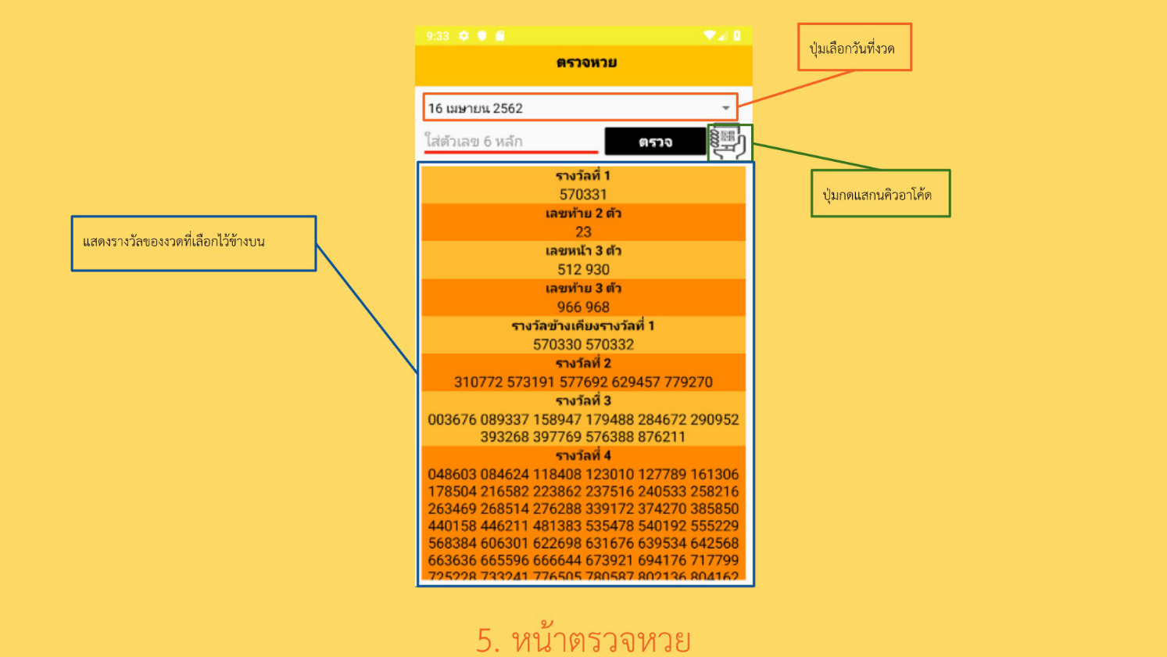

ปุ่มเลือกวันที่งวด

ปุ่มกดแสกน QR code

แสดงรางวัลของงวดที่เลือกไว้ด้านบน

# **บทที่ 6**

# **Test Case Report**

|  |  |
| --- | --- |
| **Project Name** | **โปรเจค Wanneeruay** |

|  |  |
| --- | --- |
| Software Version | 1.0.0 |
| Test Environment | HP OMEN 15 ปี 2017 หน้าจอขนาด 15.6 นิ้ว บราวเซอร์ Google Chrome Version 73.0.3683.103 (Official Build) (64-bit) |
| Tested Date | 2 พฤษภาคม 2562 |
| Tested By | 60010557 นายบุริศร์ ตาสาโรจน์ |
| 60010692 พัศกร ตัณฑุโลภาส |
| 60010866 นายรัตนฤทธิ์ ประสมทรัพย์ |
| 60010888 นางสาววรกมล ฉินประสิทธิชัย |
| 60010980 นางสาวศิริรัตน์ ศรีวรรธนะ |

## **Test requirements, cases และ results**

หน้าประวัติการซื้อ

|  |  |  |  |  |
| --- | --- | --- | --- | --- |
| **Test Req** | **ช่องใส่ตัวเลขสามารถใส่ได้แค่ตัวเลขจำนวน 6 ตัวเท่านั้น** | | | |
| **Test ID** | **Test Case** | **Expected Result** | **Actual Result** | **Test Result** |
| HS - 001 | พิมพ์ตัวอื่นที่ไม่ใช่ตัวเลข | ไม่มีการแสดงอะไรในช่องกรอก | ไม่มีการแสดงอะไรในช่องกรอก | PASSED |
| HS - 002 | พิมพ์ตัวเลขเกิน 6 ตัว | ไม่สามารถพิมพ์ มากกว่า 6 ตัวได้ ไม่แสดงผลมากกว่า 6 ตัวเลข | ไม่สามารถพิมพ์มากกว่า 6 ตัวได้ ไม่แสดงผลมากกว่า 6 ตัวเลข | PASSED |

|  |  |  |  |  |
| --- | --- | --- | --- | --- |
| **Test Req** | **เมื่อกด “บันทึก” ข้อมูลสามารถบันทึกข้อมูลได้** | | | |
| **Test ID** | **Test Case** | **Expected Result** | **Actual Result** | **Test Result** |
| HS - 003 | เลือกวันที่งวดของหวย  กรอกเลขหวย  กดบันทึก | มีตัวเลขที่บันทึกแสดงอยู่บนหน้าจอ  ถ้ามีอยู่แล้วให้เพิ่มจำนวนใบที่แสดง | มีตัวเลขที่บันทึกแสดงอยู่บนหน้าจอ  ถ้ามีอยู่แล้วให้เพิ่มจำนวนใบที่แสดง | PASSED |

|  |  |  |  |  |
| --- | --- | --- | --- | --- |
| **Test Req** | **สามารถเลื่อนดูประวัติการซื้อได้** | | | |
| **Test ID** | **Test Case** | **Expected Result** | **Actual Result** | **Test Result** |
| HS - 004 | เมื่อเปิดหน้าประวัติการซื้อ | สามารถดูเลขหวยที่เคยซื้อได้  สามารถเลื่อนไปจนถึงล่างสุดและบนสุดของข้อมูลที่มีอยู่ได้ | สามารถดูเลขหวยที่เคยซื้อได้  สามารถเลื่อนไปจนถึงล่างสุดและบนสุดของตาราง | PASSED |

|  |  |  |  |  |
| --- | --- | --- | --- | --- |
| **Test Req** | **เมื่อกดปุ่ม clear สามารถลบประวัติการซื้อทั้งหมดได้** | | | |
| **Test ID** | **Test Case** | **Expected Result** | **Actual Result** | **Test Result** |
| HS - 005 | กดปุ่ม “clear” | ประวัติการซื้อถูกลบ  ออกจากงวดทุกงวด  และไม่แสดงข้อมูลใดๆ | ประวัติการซื้อถูกลบ  ออกจากงวดทุกงวด  และไม่แสดงข้อมูลใดๆ | PASSED |

|  |  |  |  |  |
| --- | --- | --- | --- | --- |
| **Test Req** | **สามารถบันทึกเลขตามวันที่ที่เลือกได้** | | | |
| **Test ID** | **Test Case** | **Expected Result** | **Actual Result** | **Test Result** |
| HS - 006 | เลือกวันที่งวดของหวย  กรอกเลขหวย  กดบันทึก | เลขที่แสดงออกมาใน  งวดที่ user เป็นคนเลือกเท่านั้น | เลขที่แสดงออกมาใน  งวดที่ user เป็นคนเลือกเท่านั้น | PASSED |

|  |  |  |  |  |
| --- | --- | --- | --- | --- |
| **Test Req** | **QR code สามารถอ่านเลขหวยได้** | | | |
| **Test ID** | **Test Case** | **Expected Result** | **Actual Result** | **Test Result** |
| HS - 007 | กดปุ่มแสกน QR Code  เอากล้องไปแสกน QR Code ของหวย | กล้องแสกน QR code ได้ และสามารถแสดงตัวเลขหวยได้อย่างถูกต้อง | กล้องแสกน QR code และสามารถแสดงตัวเลขหวยได้อย่างถูกต้อง | PASSED |
| HS - 008 | กดปุ่มแสกน QR Code  เอากล้องไปแสกน QR Code อย่างอื่น | กล้องแสกน QR code ได้ และสามารถแสดง  Pop up บอกว่าไม่ใช่ QR code ของหวย | กล้องแสกน QR code ได้ และสามารถแสดง  Pop up บอกว่าไม่ใช่ QR code ของหวย | PASSED |

หน้าจัดการการเงิน

|  |  |  |  |  |
| --- | --- | --- | --- | --- |
| **Test Req** | **เมื่อกรอกราคา แล้วเลือกว่าถูก สามารถบันทึกและบวกราคาเข้าไปในการเงินได้** | | | |
| **Test ID** | **Test Case** | **Expected Result** | **Actual Result** | **Test Result** |
| WL - 001 | กรอกเลข  เลือกว่า “ซื้อ”  กด “บันทึก” | เลขของเงินที่ได้จากการถูกหวยและผลกำไรขาดทุนจะเพิ่มขึ้นตามจำนวนเลขที่กรอก | เลขของเงินที่ได้จากการถูกหวยและผลกำไรขาดทุนจะเพิ่มขึ้นตามจำนวน  เลขที่กรอก | PASSED |

|  |  |  |  |  |
| --- | --- | --- | --- | --- |
| **Test Req** | **เมื่อกรอกราคา แล้วเลือกว่าซื้อ สามารถบันทึกและลบราคาในการเงินได้** | | | |
| **Test ID** | **Test Case** | **Expected Result** | **Actual Result** | **Test Result** |
| WL - 002 | กรอกเลข  เลือกว่า “ถูก”  กด “บันทึก” | เลขของรายจ่ายที่ซื้อหวยทั้งหมดจะเพิ่มขึ้นตามจำนวนเลขที่กรอกและผลกำไรขาดทุนก็จะเปลี่ยนตามความเหมาะสม | เลขของรายจ่ายที่ซื้อหวยทั้งหมดจะเพิ่มขึ้นตามจำนวนเลขที่กรอกและผลกำไรขาดทุนก็จะเปลี่ยนตามความเหมาะสม | PASSED |

|  |  |  |  |  |
| --- | --- | --- | --- | --- |
| **Test Req** | **เมื่อกดปุ่ม clear สามารถลบประวัติการเงินทั้งหมดได้** | | | |
| **Test ID** | **Test Case** | **Expected Result** | **Actual Result** | **Test Result** |
| WL - 003 | กดปุ่ม “clear” | มี pop-up ขึ้นให้ยืนยันว่าจะลบข้อมูลทั้งหมดหรือไม่  ถ้ากดตกลง  ลบข้อมูลทั้งหมดการเงินทั้งหมดเป็น 0  ถ้ากดไม่  ไม่มีอะไรเกิดขึ้น | มี pop-up ขึ้นให้ยืนยันว่าจะลบข้อมูลทั้งหมดหรือไม่  ถ้ากดตกลง  ลบข้อมูลทั้งหมดการเงินทั้งหมดเป็น 0  ถ้ากดไม่  ไม่มีอะไรเกิดขึ้น | PASSED |

|  |  |  |  |  |
| --- | --- | --- | --- | --- |
| **Test Req** | **เมื่อจำนวนรายจ่ายมากกว่าจำนวนที่ถูกหวย จะมีการขึ้นว่าขาดทุน** | | | |
| **Test ID** | **Test Case** | **Expected Result** | **Actual Result** | **Test Result** |
| WL - 004 | เมื่อ จำนวนเงินที่ซื้อมากกว่าจำนวนเงินที่ถูก | แอปจะแสดงส่วนกำไร-ขาดทุนว่า ขาดทุน เท่าไหร่ | แอปจะแสดงส่วนกำไร-ขาดทุนว่า ขาดทุน เท่าไหร่ | PASSED |

|  |  |  |  |  |
| --- | --- | --- | --- | --- |
| **Test Req** | **เมื่อจำนวนรายจ่ายน้อยกว่าจำนวนที่ถูกหวย จะมีการขึ้นว่ากำไร** | | | |
| **Test ID** | **Test Case** | **Expected Result** | **Actual Result** | **Test Result** |
| WL - 005 | เมื่อ จำนวนเงินที่ซื้อ มากกว่าจำนวนเงินที่ถูก | แอปจะแสดงส่วนกำไร-ขาดทุนว่า กำไร เท่าไหร่ | แอปจะแสดงส่วนกำไร-ขาดทุนว่า กำไร เท่าไหร่ | PASSED |

|  |  |  |  |  |
| --- | --- | --- | --- | --- |
| **Test Req** | **เมื่อจำนวนรายจ่ายเท่ากับจำนวนที่ถูกหวย จะมีการขึ้นว่าสมดุล** | | | |
| **Test ID** | **Test Case** | **Expected Result** | **Actual Result** | **Test Result** |
| WL - 006 | เมื่อ จำนวนเงินที่ซื้อ เท่ากับ จำนวนเงินที่ถูก | แอปจะแสดงส่วนกำไร- ขาดทุนว่า สมดุล | แอปจะแสดงส่วนกำไร- ขาดทุนว่า สมดุล | PASSED |

|  |  |  |  |  |
| --- | --- | --- | --- | --- |
| **Test Req** | **ช่องราคาสามารถใส่ได้แค่ตัวเลขเท่านั้น ใส่ได้ไม่เกิน 2,147,483,647 บาท** | | | |
| **Test ID** | **Test Case** | **Expected Result** | **Actual Result** | **Test Result** |
| WL - 007 | กรอกอย่างอื่นที่ไม่ใช่ตัวเลขในช่องราคา | ไม่มีการแสดงอะไรในช่องกรอก | ไม่มีการแสดงอะไรในช่องกรอก | PASSED |
| WL - 008 | กรอกตัวเลขที่น้อยกว่าที่กำหนด  เลือก ซื้อ/ถูก  กดยืนยัน | มีการบันทึกเข้าข้อมูลของ ซื้อ/ถูก | มีการบันทึกเข้าข้อมูลของ ซื้อ/ถูก | PASSED |
| WL - 009 | กรอกตัวเลขที่มากกว่าที่กำหนด  เลือก ซื้อ/ถูก  กดยืนยัน | จะขึ้นเตือนว่าไม่สามารถบันทึกเลขได้ | จะขึ้นเตือนว่าไม่สามารถบันทึกเลขได้ | PASSED |

|  |  |  |  |  |
| --- | --- | --- | --- | --- |
| **Test Req** | **สามารถดูรายจ่าย เงินที่ถูกหวย และผลต่างของทั้ง 2 อย่างได้** | | | |
| **Test ID** | **Test Case** | **Expected Result** | **Actual Result** | **Test Result** |
| WL - 010 | เมื่อเปิดหน้าจัดการการเงิน | มีการแสดงค่า รายจ่าย เงินที่ถูกหวย และผลต่างของทั้ง 2 อย่าง | มีการแสดงค่า รายจ่าย เงินที่ถูกหวย และผลต่างของทั้ง 2 อย่าง | PASSED |

หน้าตรวจหวย

|  |  |  |  |  |
| --- | --- | --- | --- | --- |
| **Test Req** | **ช่องใส่ตัวเลขสามารถใส่ได้แค่ตัวเลขจำนวน 6 ตัวเท่านั้น** | | | |
| **Test ID** | **Test Case** | **Expected Result** | **Actual Result** | **Test Result** |
| CK - 001 | พิมพ์ตัวอื่นที่ไม่ใช่ตัวเลข | ไม่มีการแสดงอะไรในช่องกรอก | ไม่มีการแสดงอะไรในช่องกรอก | PASSED |
| CK - 002 | พิมพ์ตัวเลขเกิน 6 ตัว | ไม่สามารถพิมพ์ มากกว่า 6 ตัวได้ ไม่แสดงผลมากกว่า 6 ตัวเลข | ไม่สามารถพิมพ์ มากกว่า 6 ตัวได้ ไม่แสดงผลมากกว่า 6 ตัวเลข | PASSED |

|  |  |  |  |  |
| --- | --- | --- | --- | --- |
| **Test Req** | **สามารถแสดงเลขรางวัลทั้งหมดได้ตามที่เลือกวันที่งวดไว้** | | | |
| **Test ID** | **Test Case** | **Expected Result** | **Actual Result** | **Test Result** |
| CK - 003 | กดปุ่มเลือกวันที่งวดที่ต้องการ | หน้าจอจะแสดงรางวัลทั้งหมดของงวดที่เลือก | หน้าจอจะแสดงรางวัลทั้งหมดของงวดที่เลือก | PASSED |

|  |  |  |  |  |
| --- | --- | --- | --- | --- |
| **Test Req** | **สามารถตรวจรางวัลตามแต่ละงวดได้ และมี pop up เด้งขึ้นมาบอกว่าถูกรางวัลอะไร** | | | |
| **Test ID** | **Test Case** | **Expected Result** | **Actual Result** | **Test Result** |
| CK - 004 | เลือกงวดวันที่ต้องการตรวจ  กรอกตัวเลขที่ถูกหวย  กดตรวจ | จะขึ้น pop up มาว่าถูกรางวัลอะไร | จะขึ้น pop up มาว่าถูกรางวัลอะไร | PASSED |
| CK - 005 | เลือกงวดวันที่ต้องการตรวจ  กรอกตัวเลขที่ไม่ถูกหวย  กดตรวจ | จะขึ้น pop up มาว่า “เสียใจด้วยคุณไม่ถูกรางวัลใดๆ” | จะขึ้น pop up มาว่า “เสียใจด้วยคุณไม่ถูกรางวัลใดๆ” | PASSED |

|  |  |  |  |  |
| --- | --- | --- | --- | --- |
| **Test Req** | **เมื่อตรวจแล้วถูกรางวัล สามารถเลือกได้ว่าจะบันทึกเข้าประวัติหรือไม่** | | | |
| **Test ID** | **Test Case** | **Expected Result** | **Actual Result** | **Test Result** |
| CK - 006 | เลือกงวดวันที่ต้องการตรวจ  กรอกตัวเลขที่ถูกหวย  กดตรวจ  กดบันทึก | เลข และ จำนวนเงินที่ถูกหวยจะบันทึกและแสดงในหน้าประวัติและการจัดการการเงิน | เลข และ จำนวนเงินที่ถูกหวยจะบันทึกและแสดงในหน้าประวัติและการจัดการการเงิน | PASSED |
| CK - 007 | เลือกงวดวันที่ต้องการตรวจ  กรอกตัวเลขที่ถูกหวย  กดตรวจ  กดไม่บันทึก | เลข และ จำนวนเงินที่ถูกหวยจะไม่บันทึกเข้าประวัติและการจัดการการเงิน | เลข และ จำนวนเงินที่ถูกหวยจะไม่บันทึกเข้าประวัติและการจัดการการเงิน | PASSED |

|  |  |  |  |  |
| --- | --- | --- | --- | --- |
| **Test Req** | **QR code สามารถอ่านเลขหวยได้** | | | |
| **Test ID** | **Test Case** | **Expected Result** | **Actual Result** | **Test Result** |
| CK - 008 | กดปุ่มแสกน QR Code  เอากล้องไปแสกน QR Code ของหวย | กล้องแสกน QR code ได้ และสามารถแสดง  ตัวเลขหวยได้อย่างถูกต้อง | กล้องแสกน QR code ได้ และสามารถแสดง  ตัวเลขหวยได้อย่างถูกต้อง | PASSED |
| CK - 009 | กดปุ่มแสกน QR Code  เอากล้องไปแสกน QR Code อย่างอื่น | กล้องแสกน QR code ได้ และสามารถแสดง  Pop up บอกว่าไม่ใช่ QR code ของหวย | กล้องแสกน QR code ได้ และสามารถแสดง  Pop up บอกว่าไม่ใช่ QR code ของหวย | PASSED |